Typ | Årtal | Beskrivning
Aichi D3A1 | 1941 | Störtbombare | 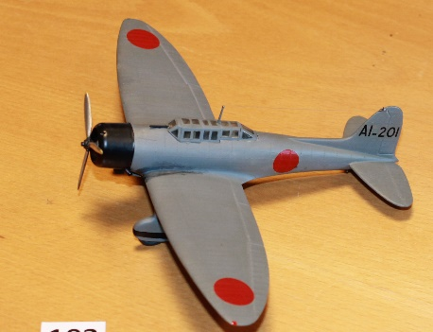
Albatross C.111 | 2001 | Spanings- och bombflygplan från 1917. Motor: Mercedes D111 165 hk Toppfart. 155 km/tim Flygtid: 2 ½ timma Topphöjd: 6200 m | 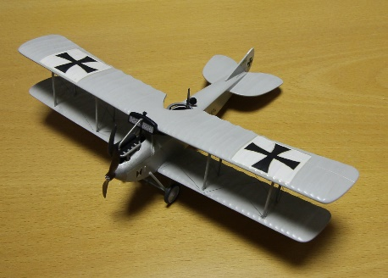
Albatross D 111 | 2001 | Jasta 25 (Palestina) April 1917 Pilot: Fältväbel Anton Banhofer Motor: mercedes 160 hk Toppfart: 165 km/tim Flygtid: 2 timmar OBS! Backspeglar och två radiatorer | 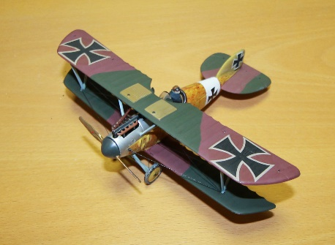
Albatross D 111 | 2001 | Jasta 25 (Makedonien) 1917 Motor: mercedes 160 hk Toppfart: 165 km/tim Flygtid: 2 timmar Dubbla kylare | 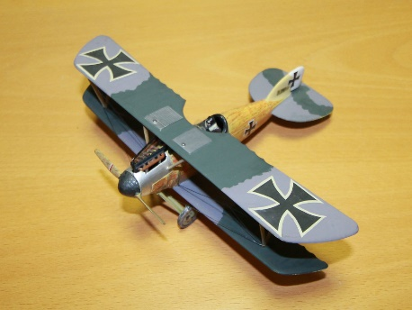
Albatross D lll | 1917 | Pilot: Löjtnant Hermann Göring. Jasta 27 år 1917 160 hk Mercedes D-lll-motor | 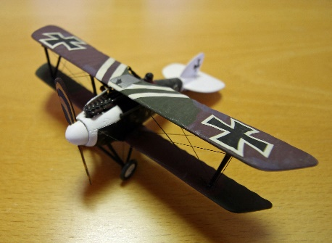
Albatross D lll 2 | 1917 | Jasta 5 (grönt stjärtparti)flugen av Löjtnant Hans Joachim von Mippel. | 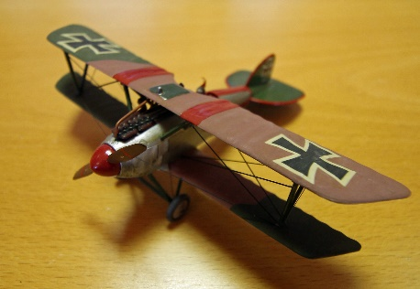
Albatross Dlll | 1917 | Löjtnant Verner Vess maskin ur Jasta 5.Topphastighet 165 km/tim Rak Mercedes-sexa, 160 hk | 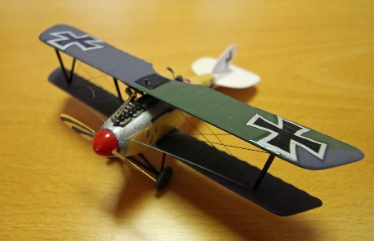
Albatross DV | 1917 | Från sommaren 1917 ur Jagdstaffel 5. Spännvidd 9,05 m, längd 7,33 m
Albatross DV 3 | 1917 | Flögs av "Röde Baronen", Friherre Manfred von Richthofen, Jasta 11, sept 1917 | 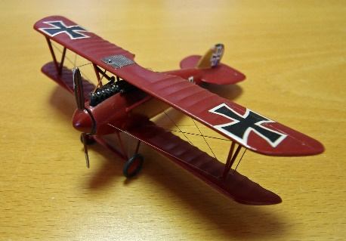
Albatross DV 2 | 1917 | Luftstrid 1917-07-06. Manfredvon Richtmeijer nedskjuten och svårt sårad | 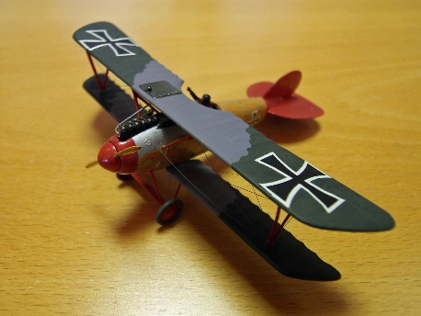
Albatross DV 4 | 1917 | I en luftstrid 6/7 1917 blev Manfred vnRichthofen nedskjuten och svårt sårad i denna Albatrossmaskin | 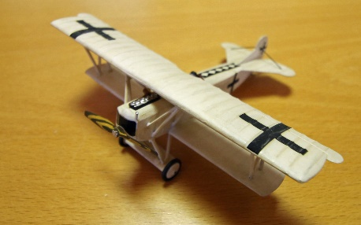
Albatross DV a | 1917 | Jasta 12, hösten 1917. Motor: mercedes 6-cyl. rad, 180 hk. Topphastighet 165 km/tim.Flygtid: 2 tim | 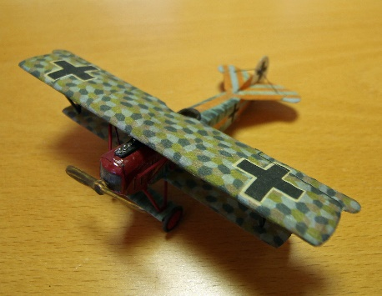
Albatross DV a 2 | 1917 | Jasta 12, Motor: Mercedes 6 cyl,rad 180 hk. Topphastighet: 165 km/tim Flygtid: 2 tim | 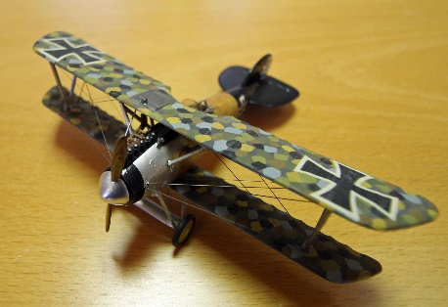
Ansaldo SVA 5 | 2001 | Italienskt jakt- och spaningsplan från 1918. Motor: Isotta-Fraschini V6 220 hk. Toppfart: 207 km/tim Flygplan ur 87 Squadriglia Ricoonizione baserad S Pelazio aug 1918 Deltog i Vienna-raiden 9/8 1918. SVA-flygplanen var snabba och hade topphöjd över 6000 m Flygtid: 4 tim | 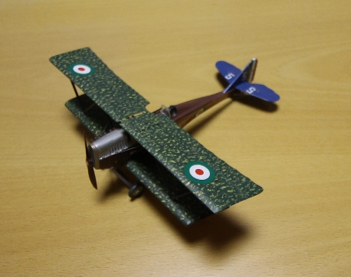
Ansaldo SVA5 | 1918 | Italienskt jaktplan | 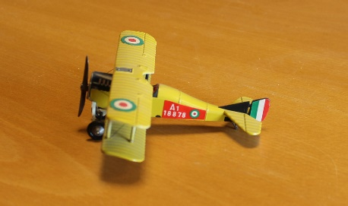
Arado AF 196 A-3 | 1940 | Eldledningsflygplan Luftwaffe | 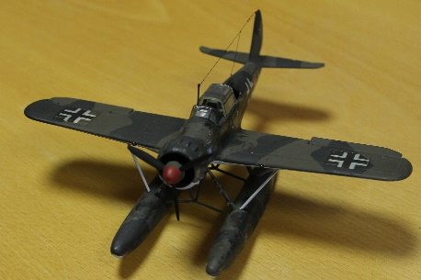
Arado Ar-234B | 1944 | Första operativa Jetbombaren | 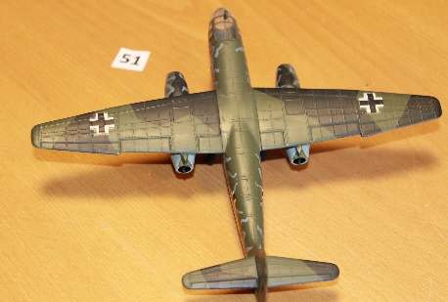
Avia B 21 | 1925 | Tjeckoslovakien 1925 Spännvidd 8,90 m Längs: 6,87 m Topphastighet: 245 km/tim Motor: Hispano-Suiza 238 hk | 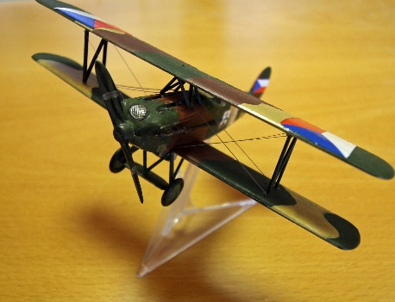
Bell P39-Q-15-BE/Q10 Aircobra | 1943 |  | 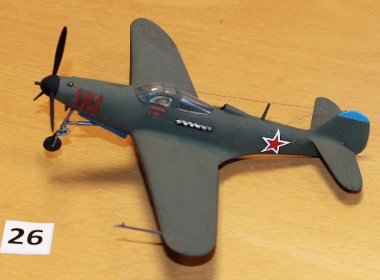
Berg D l | 1918 | Österrike-Ungern Motor. Ansko-Daimler 200 hk. Topphastighet. 190 km/tim | 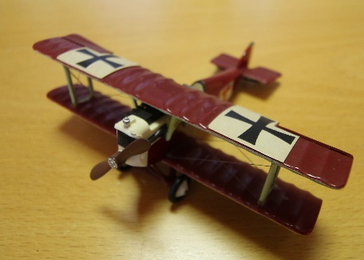
Block 152-C1 | 1940 |  | 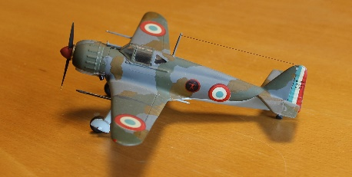
Boeing P 12-E | 1935 |  | 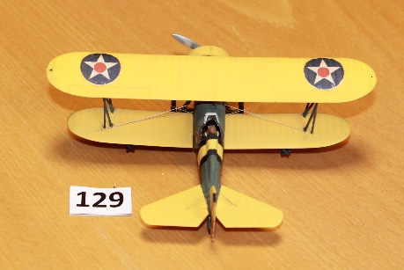
Boeing P12E | 1936 |  | 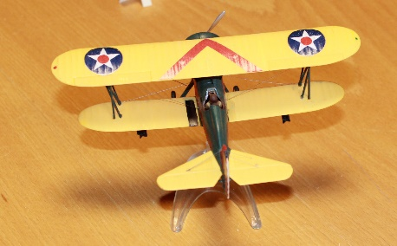
Boulton Paul Defiant 1 | 1941 | Nattjakt | 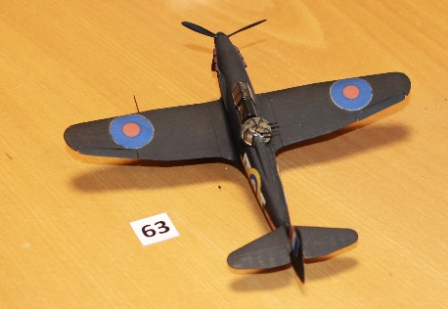
Brewster Buffalo F2 A-3 | 1940 |  | 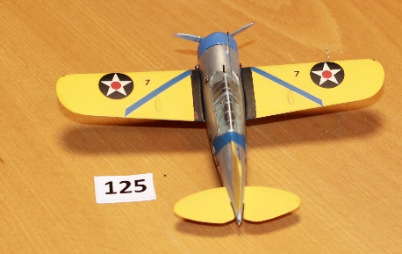
Brewster F2A Buffalo | 1940 | Finskt plan | 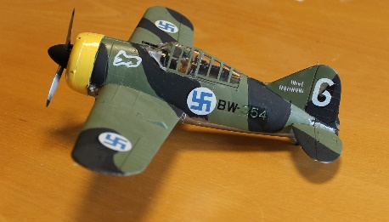
Brewster F2A Buffalo | 1941 |  | 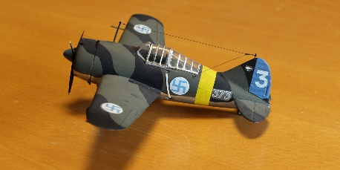
Brewster F2A-3 Buffalo | 1942 |  | 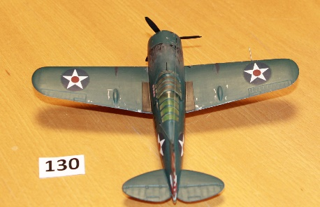
Bristol Blenheim MK 1 | 1938 | Finska flygvapnet | 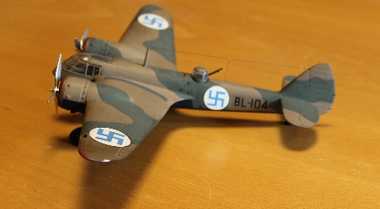
Bristol Blenheim Mk1V | 1942 | Franskt plan Stationerat i Nordafrika | 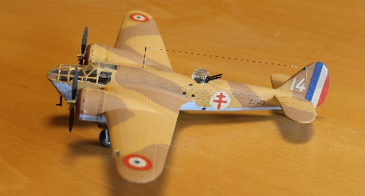
Bristol F-28 Fighter | 1917 | R.S.C Västfronten 1917 FF. Major A.E. Makeevert F3 Ky. Sergeant L.F. Powed | 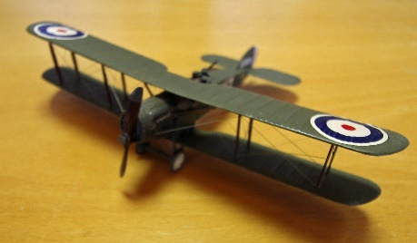
Chance Vought Corsair F4U-1D | 1944 |  | 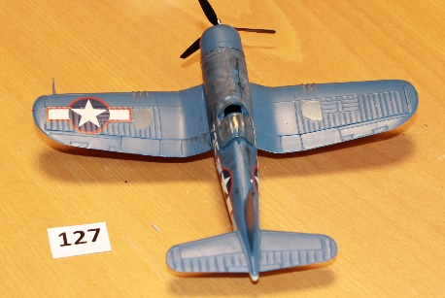
Chanse vought Corsair F4U-ID | 1945 | Unit wing RNZAF Pacific | 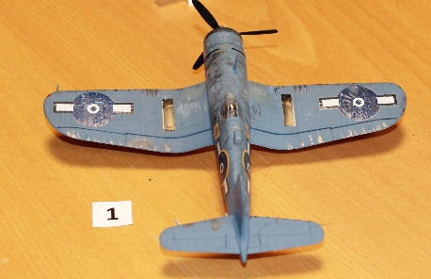
Curliss Hawk 75A-3 | 1941 | Finska flygvapnet | 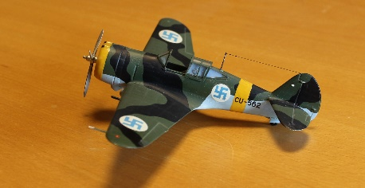
Curtiss P-40 Kittyhawk MK 11 | 1943 | Sovjets sjöflygsstridskrafter | 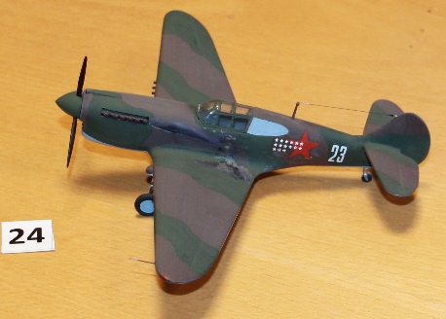
Curtiss P-40 Kittyhawk Mk 11C | 1943 | Ryskt sjöstridsplan | 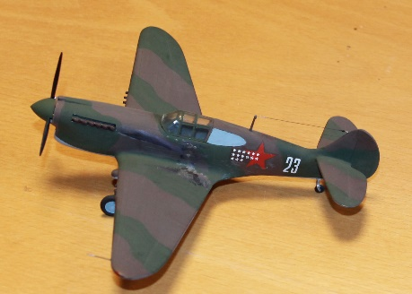
Curtiss SB2C-4 Helldriver | 1945 | Air Group 87 US Navy VB-8 USS Ticondercga | 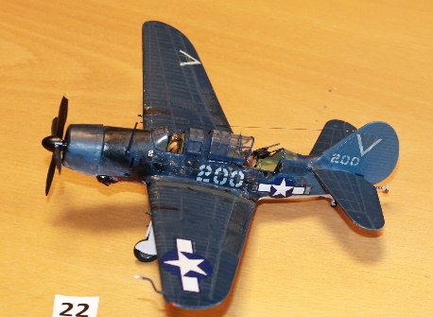
De Havilland D.H.2 | 2001 | 24 Squadron, 1916-17 Major Lance G Hawkers flygplan Motor: le Rhone 9J 100 hk | 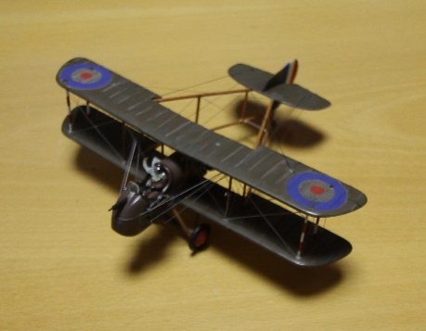
De Havilland D.H.4 | 1917 | Engelsmännens bästa bombflygplan under första världskriget. Starkt, snabbt, vändbart. Originalet ur NO.25 Sqd slutet 1917. Motor: 375 hk. Rolls Royce Eagle | 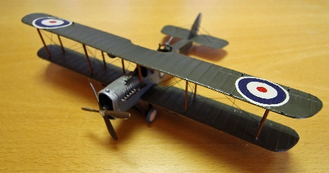
Deperdussin 1911 | 2001 |  | 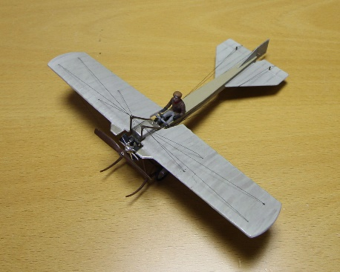
Dewoitine D 520 | 1940 |  | 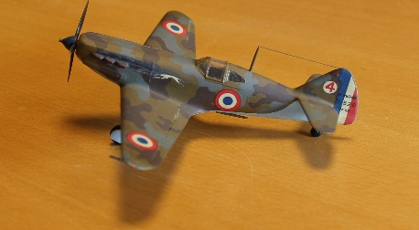
Dornier Do 17 Z-1 | 1942 | ur 15 Staffeln KG 53 Legion Condor Ryssland | 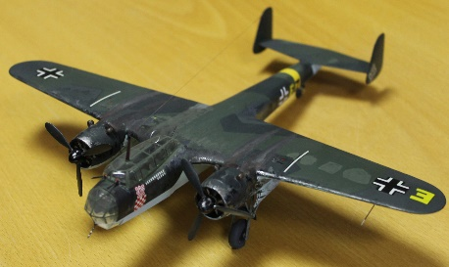
Douglas A20-C Havoc | 1943 | USAF Bombningar över Europa 1942 | 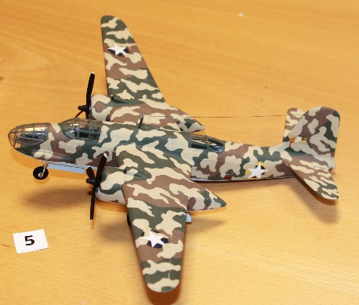
Douglas SBD-3 Dauntless | 1941 |  | 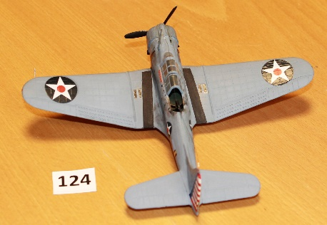
dOUGLAS sbd-5 dauntless | 1943 | Från hangarfartyget Yorkman | 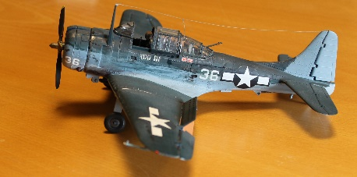
Fairey Barracuda | 1944 |  | 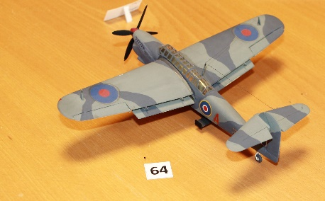
Fetlyakov PE-2 | 1943 | Störtbombare | 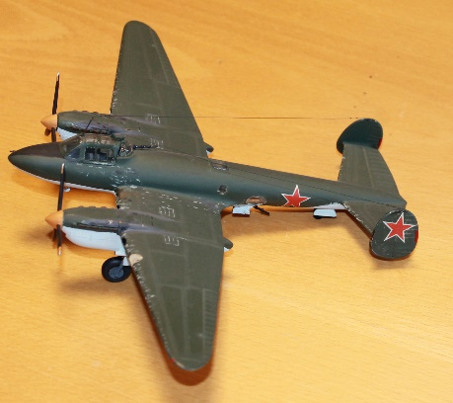
FIAT Cr 32 | 1936 |  | 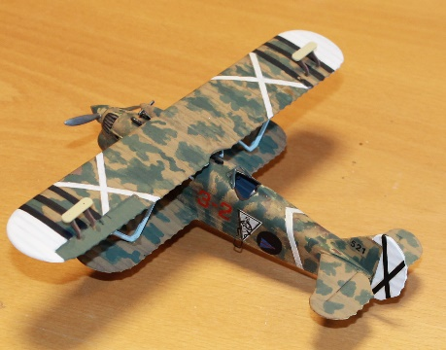
Fiat G-50 | 1941 | Från Finland | 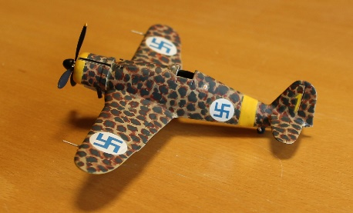
Focke Wulf | 1945 | Eskortplan
Focke Wulf | 1945 | Eskortplan
Focke Wulf | 1945 | Eskortplan
Focke Wulf | 1945 | Eskortplan
Focke Wulf | 1945 | Eskortplan | 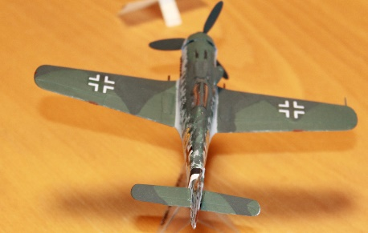
Focke Wulf | 1945 | Eskortplan
Focke Wulf 190 | 1944 | För hemförsvar | 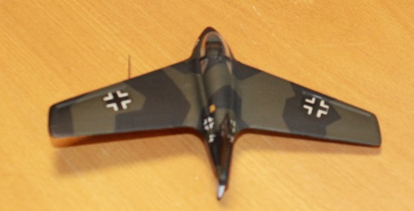
Focke Wulf 190 | 1944 |  | 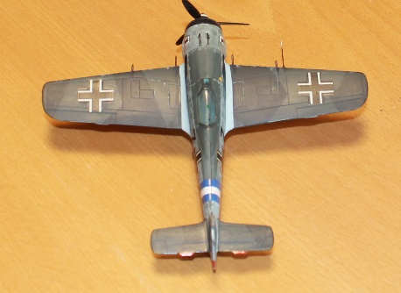
Focke Wulf Fw 190 A-8 | 1944 | Hemmaförsvaret av Tredje Riket | 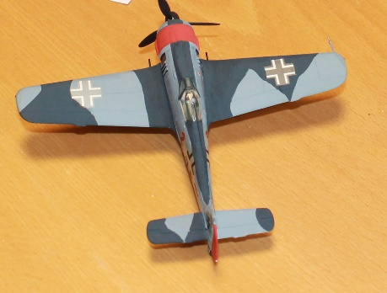
Focke Wulf FW 190 A8 | 1944 | Hemmaförsvaret | 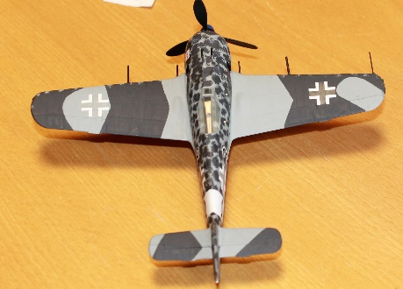
Focke Wulf Fw 190 D-9 | 0000 | Eskortskydd för Me262 | 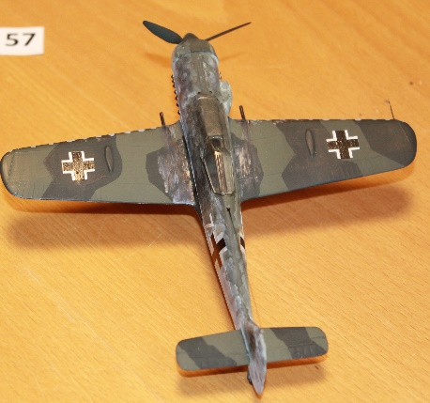
Focke Wulf Fw 190 D-9 | 0000 | Eskortskydd för Me262
Focke Wulf Fw 190 D-9 | 1945 | Standardcamouglage
Focke Wulf Fw 190 F-2 | 1943 |  | 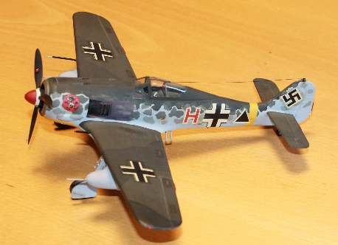
Focke Wulf Fw 190-D | 1945 |  | 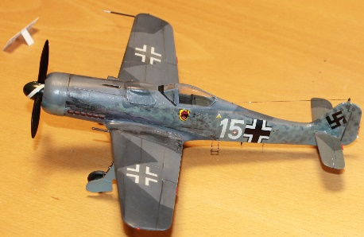
Focke Wulf Fw 190-D | 1945
Focke Wulf Ta 152-H | 1945 |  | 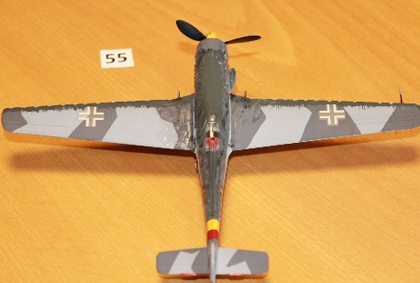
Fokker D V11 | 2001 | Jasta 71 Hösten 1918 Motor: BMW 111 på 185 hk Toppfart: 200 km/tim | 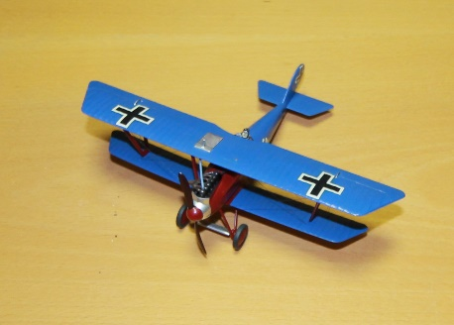
Fokker D V11 | 2001 | Jasta 71 Hösten 1918 Motor: BMW 111 på 185 hk Toppfart: 200 km/tim | 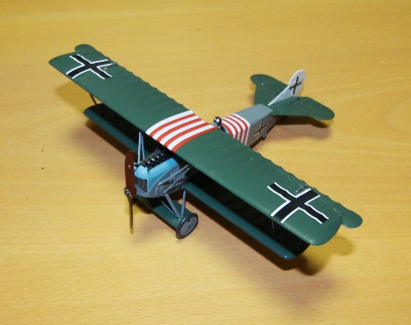
Fokker D Vll | 1918 | Hermann Görings gul/röda maskinfrån sommaren 1918iJagdgeschwader l | 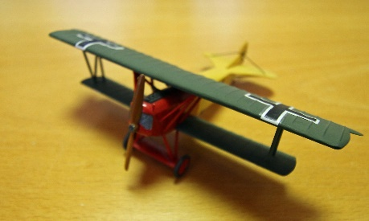
Fokker D Vll | 1918 | Jasta 15, Pilot: Georg von Hantelmann Maj 1918
Fokker D Vll 2 | 1918 | Löjtn ant Ernst Udet som med 62 segrar var tvåa efter von Richthofen. Hans sista luftstrid var 1919-11-02 | 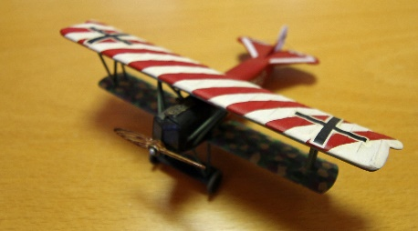
Fokker D Vll 3 | 1918 | Jasta 10 Pilot: Claus Heldmann. Topphastighet: 193 km/tim | 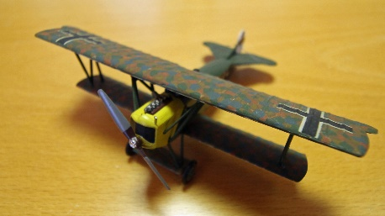
Fokker D VllF | 1918 | Nr 5125/18 flögs av Hermann Göring i aug 1918 Motor: BMW 185 hk | 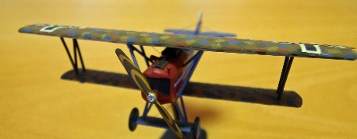
Fokker D XX1 | 1929 | Från finska vinterkriget | 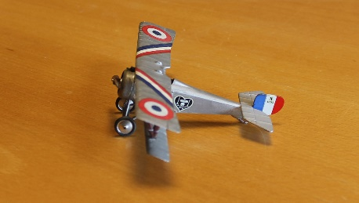
Fokker D XX1 | 1941 | Finska Flygvaonet | 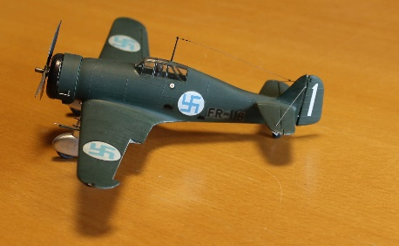
Fokker Dr 1 | 2001 | Jasta 7 Pilot: Lt Josef p Jacobs 41 segrar 1917 Motor: Roterande Oberursel 110 hk Toppfart: 160 km/tim Topphöjd: 5000 m Flygtid: 1 ½ tim | 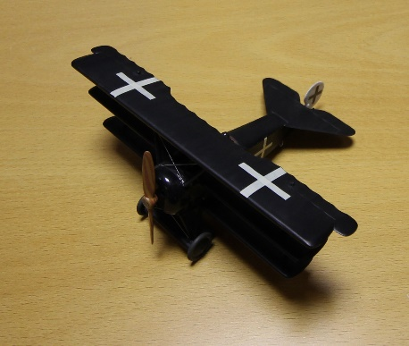
Fokker Dr 1 6 | 1918 | Från Jasta 12. Ny nationsbeteckning. OBS! Nationsbeteckning saknas på flygplanskroppen | 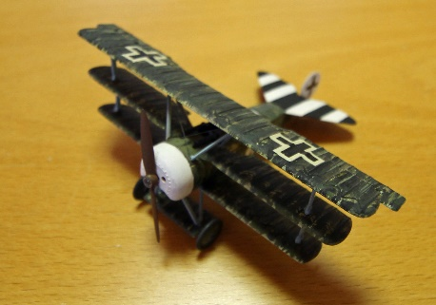
Fokker dr 1 7 | 1917 | Längd. 5,75 m Spännvidd: 7,2 m Höjd: 2,95 m Motor: Thalin-byggd, rot, 110 hk Topphastighet: 165 km/tim | 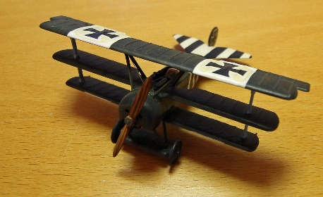
Fokker Dr 1 9 | 1917 | Pilot: Kapten Adolf Ritter von Jutschek, chef Jagdgeschwader 27 segrar | 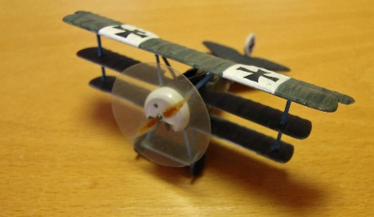
Fokker Dr 1 10 | 1917 | Denna helröda Dreidecker flögs en period av Manfred vonRichthofen | 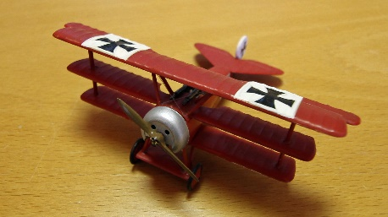
Fokker Dr l | 0000
Fokker Dr l | 1918 | Jasta 59.Flygplanet bär en senare variant av nationsbeteckning | 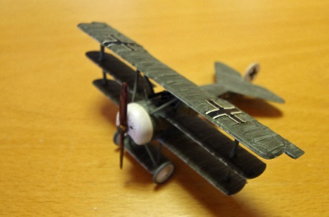
Fokker Dr l 2 | 1918 | Ur Jasta 10.JG 1.Den berömda Richthofeneskadrn. JG 1 omfattade Jasta 4,6,10 och 11. Planen oftast rödmålade | 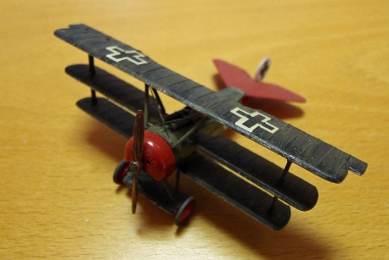
Fokker Dr l 3 | 1918 | Flögs av Kapten Eduard Ritter von SCHneich i Richthofeneskadern
Fokker Dr l 7 | 1918 | Ur RichthofereskadernPilot: Löjtnant W Reinhardt | 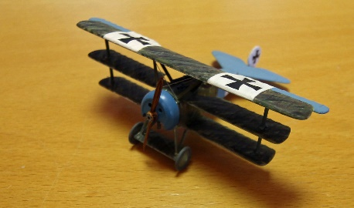
Fokker Dr l 4 | 1918 | Överlöjtnant Otto Essweins Dreidecker från Jasta 26 | 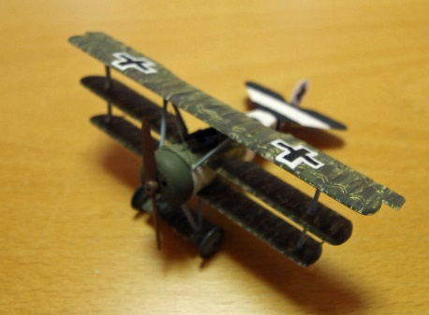
Fokker Dr l 5 | 1918 | Nr 152/17 ur Jagdstaffel 11 i den berömda Richthofeneskadern | 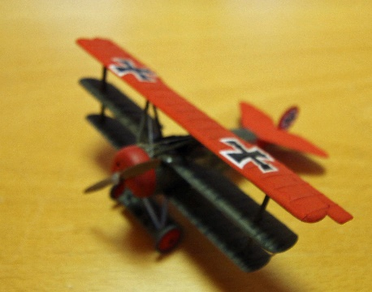
Fokker Dr l 8 | 1917 | Jasta 15. Motor: Le Rhone, 110 hk Topphastighet: 165 km/tim Flygtid: 1 1/2 tim Bestyckning: 2 st kulsprutor | 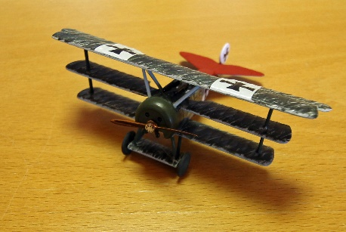
Fokker DXX1 | 1941 | Finska flygbapnet | 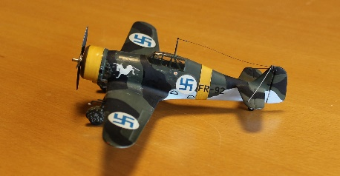
Fokker E 111 | 2001 | Introducerades i dec 1915. Motor: Roterande Oberursel 100 hk | 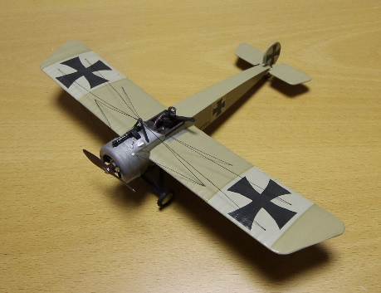
Fokker EV | 2001 | Jasta 6 augusti 1918 Motor: Roterande Oberursel 11 på 110 hk Toppfart. 185 km/tim Flygtid: 1 ½ tim | 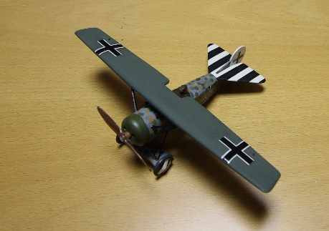
Fokker F 1 | 1917 | Den första Dreideckern i operativ tjänst. kurt Wolff nedskjuten i denna maskin 15/9 1917
Fokker F1 2 | 1917 | Werner Voff Löjtnant i Jasta 10, utkämpade 23/9 1917 historiens mest berömda luftstrid i denna Fokkermaskin F1 nr 103/17 | 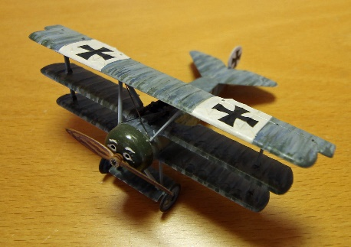
Gloster Gladiator 1 | 1938 |  | 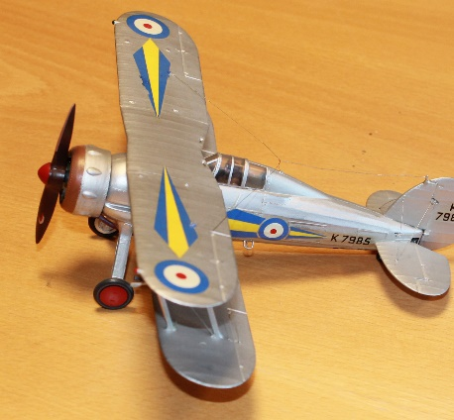
Grumman FM-2 Wildcat | 1941 |  | 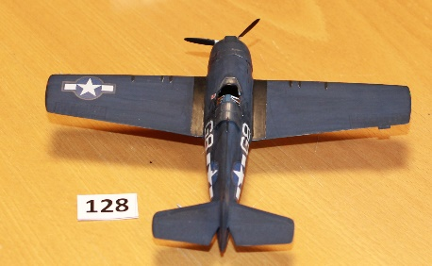
Grumman TBM-3 Avenger | 1945 | US Navy Hangarbaserat aug 1945 | 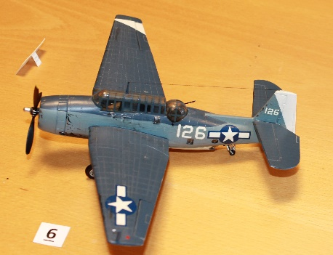
Halberstadt CL 11 | 2001 | Från vinter 1917-18. Bomb- och markmålattackplan Motor: Mercedes D111 160 hk Toppfart: 165 km/tim Maxhöjd: 5000 m Flygtid: 3 tim | 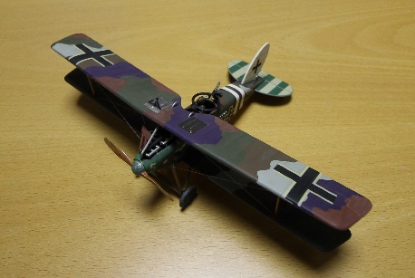
Hannover C1 lllA | 1918 | Tvåsitsigt stridsplan, västfronten 1918. Motor: 180 hk Toppfart 168 km/tim | 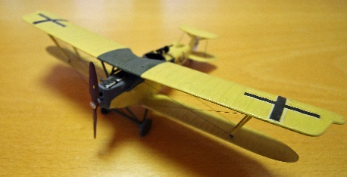
Hansa Brandenburg D l | 1918 | Tysk spaningsmaskin från hösten 1918. Toppfart: 200 km/tim | 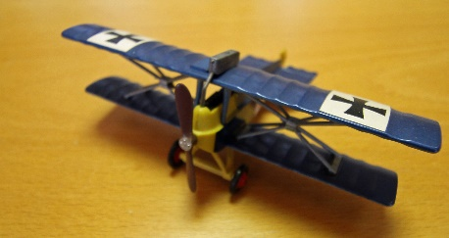
Hawker Demo | 1936 | 604 Sqd. Leader | 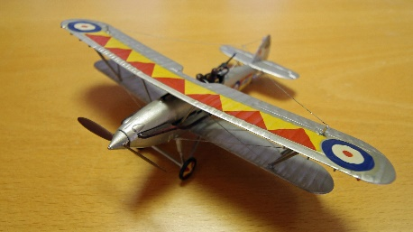
Hawker Hurrcane 11 C | 1942
Hawker Tempst V | 1944 | Motor: 2180 hkr Toppfart: 620 km/tim | 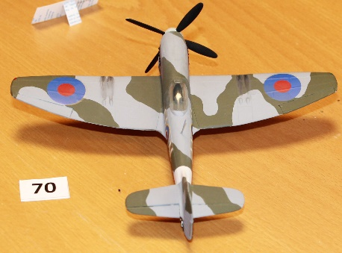
Hawker Tyfphoon 1 B | 1944 | Motor: 24 cyl 2130 hkr Toppfart: 620 km/tim | 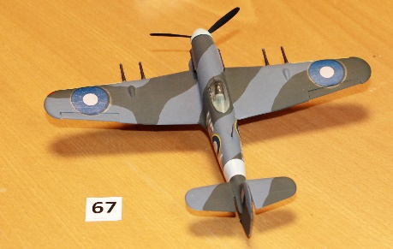
Heinkel He 111 H-3 | 1940 | Legion Condor Lille, frankrike | 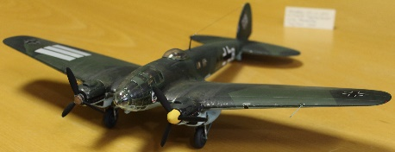
Heinkel He 162 A-2 | 1945 |  | 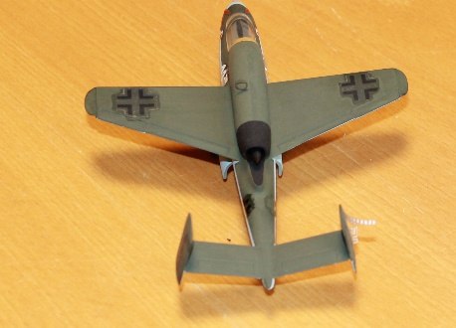
Heinkel He 162 A-3 | 1945 |  | 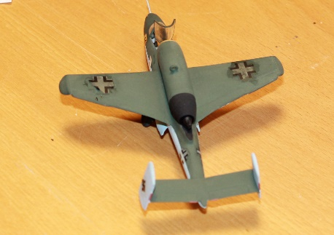
Heinkel He-T11 H-20 | 1945 |  | 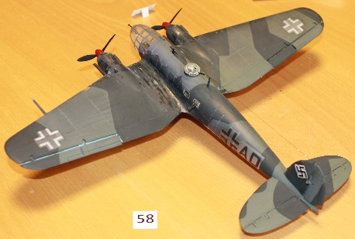
Heinschel Hs 129 B-1 | 1943 | Tunisien 1943, sedan Ryssland 1943 Toppfart 405 km/tim | 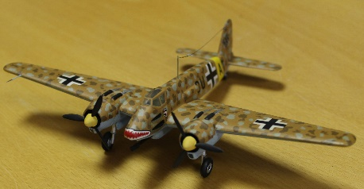
Henschel Hs 126 | 1942 | ur 111 gruppe KG 51 "Edelweiss" Nordafrika Ökenkamoflage | 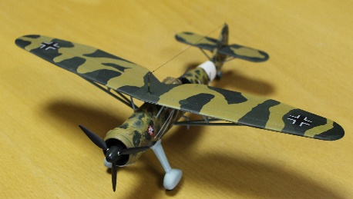
Hurricane Mk1a | 1940 |  | 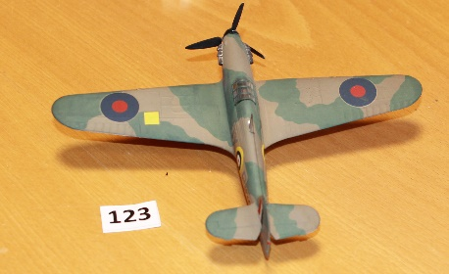
Iljushin JL-2 m 3 | 1945 | Tjeckiskt plan | 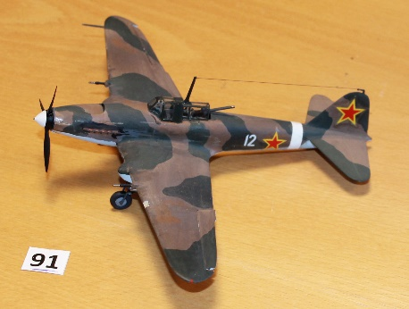
J22B FFVS J22 | 1946 | F9, Säve | 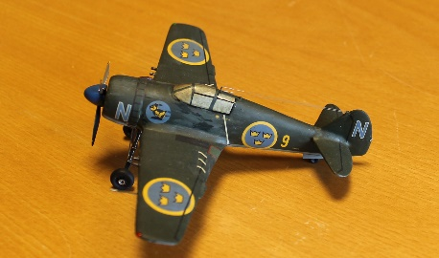
Junker Hurricane 11C | 1942 | Nattjakt | 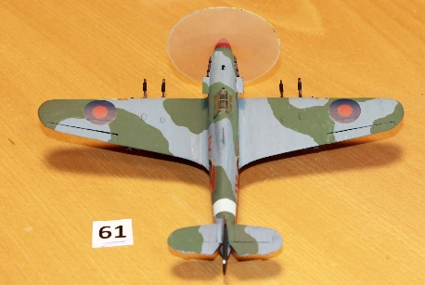
Junkers F13 | 0000 |  | 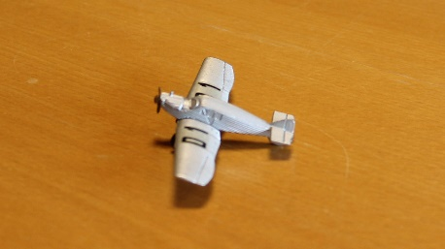
Junkers Ju 87 B-1 Stuka | 1940 |  | 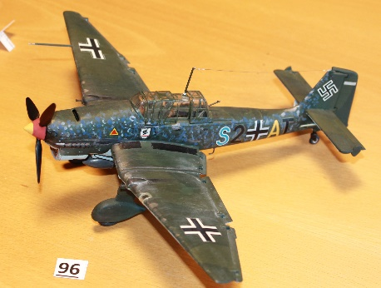
Junkers Ju 87 G-1 | 1943 | Stukadeschwader 2 "Jummelman" Östfronten | 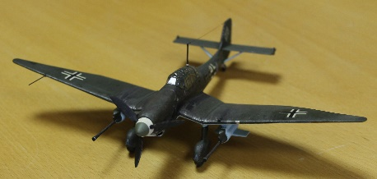
Junkers Ju 87B-1 Stuka | 1940 | Stuka geschwader 77 Frankrike 1940 | 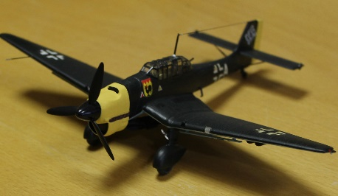
Junkers Ju 87B-2 | 0000
Junkers Ju 87B-2 Stuka | 1940 | Lannion Frankrike | 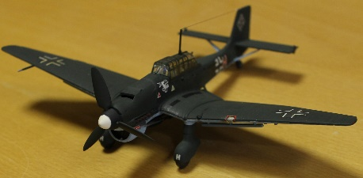
Junkers Ju 87G-1 | 1943 |  | 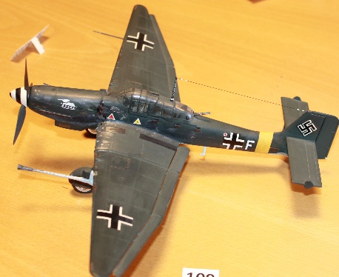
Junkers Ju 88A-4 | 1940 | Lehrgeschwader 1 Frankrike | 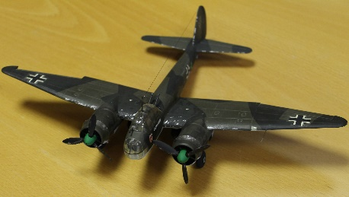
Junkers Ju-52 | 0000 |  | 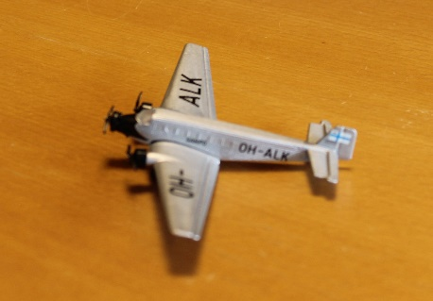
Kawanishi E7KI | 1941 | Sjöspaning | 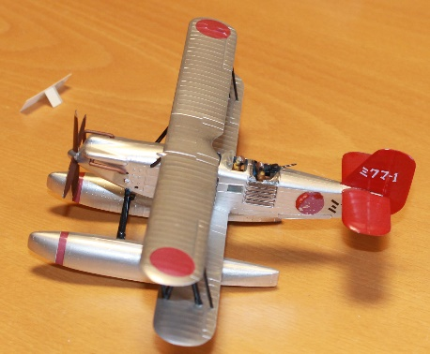
Kawasaki Ki-61-1 Hien | 1945 | Japanska armen | 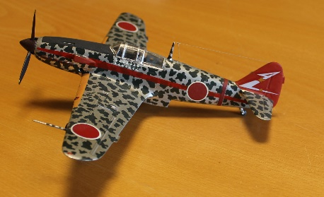
Klemm KL35 | 1947 |  | 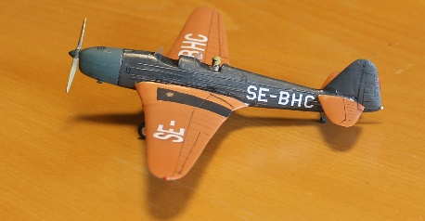
L:F:G:Roland C ll | 1916 | Överlöjnant Ritter von Schieich´s maskin | 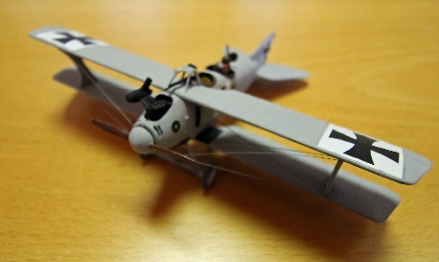
Lavochkin La 5 FN | 1944 |  | 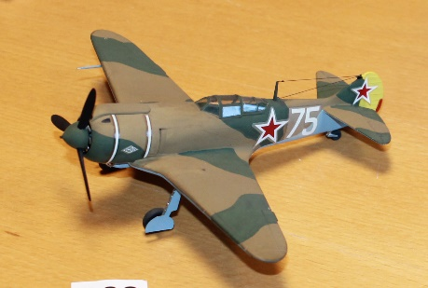
Lavockin La-7 | 1945 |  | 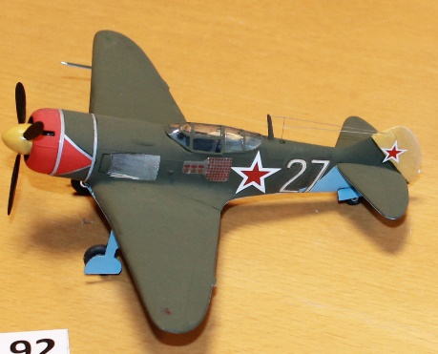
Lavotkin La-7 | 1944 |  | 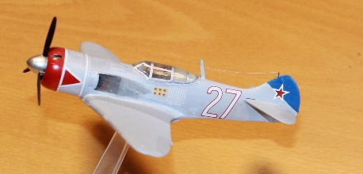
Linjeflyg | 0000 | Fokker, Metyropolitgan, Douglas 3 | 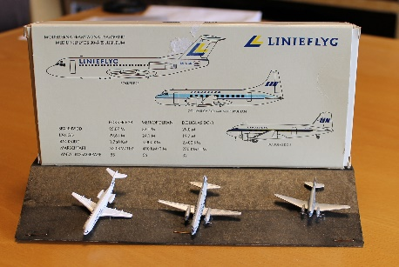
Lockheed Hudson Mk1 | 0000 | Ubåtsbekämpning | 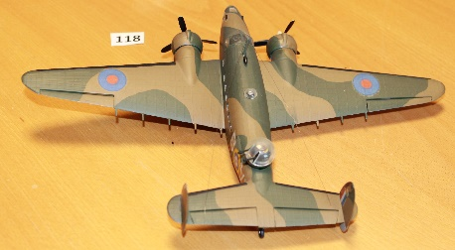
Lockheed P-38J Lightning | 1944 | Eskortattackjaktplan | 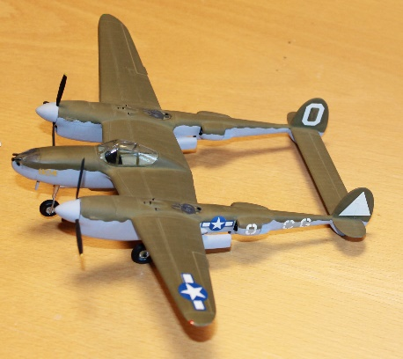
LWS-CZAPLA.RWD-14 | 1939 | Polskt spaningsplan Motor: 420 hkr Toppfart: 247 km/tim | 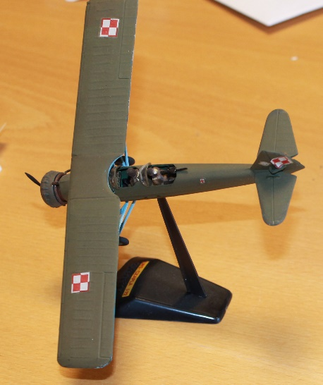
Macchi-Nieuport Ni11 ”Bebe” | 2001 | Italiens första verkliga jaktflygplan Franskt ursprung. Slutet av 1917 Roterande motor Gnome 80 hk Toppfart. 155 km/tim | 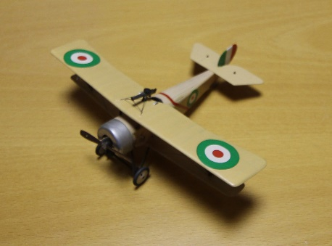
Macci MC200 | 1942 | Grekland | 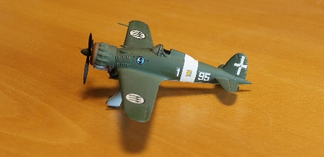
Macci-Nieuport 11Bebe | 1917 | Italienskt jaktplan Motor 80 hk Toppfart 155 km/tim | 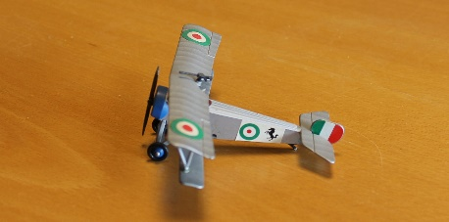
Martin Baltimore | 1942 |  | 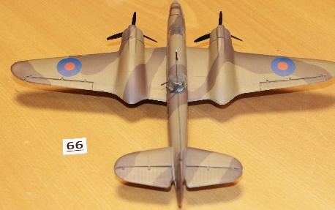
MARTIN HANDYSIDE 1910 | 0000 |  | 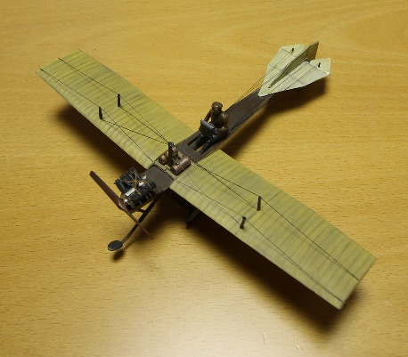
Messerschm,itt Bf 109K | 1945 |  | 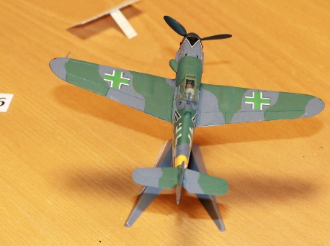
Messerschmitt Bf | 1941 | Adolf Gallands 94 segrar Frankrike | 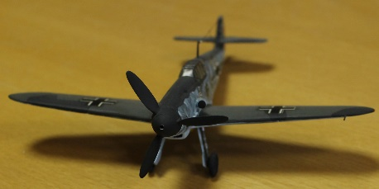
Messerschmitt Bf 109 E-3 | 0000 |  | 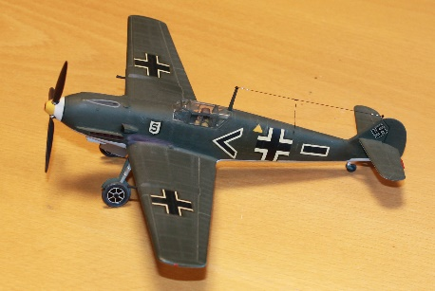
Messerschmitt Bf 109 E-4 | 1942 | Östfronten Ryssland vintern 1942-1943. Identifiering öst: gula vingspetsar gul målning | 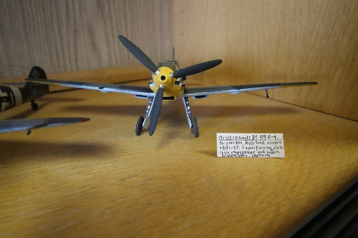
Messerschmitt Bf 109 E-4 | 1942 |  | 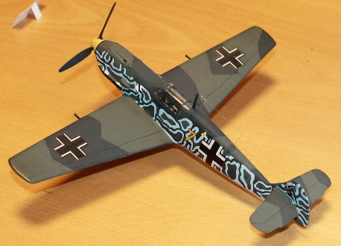
Messerschmitt Bf 109 G-6 | 1943 |  | 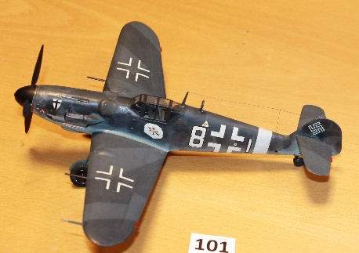
Messerschmitt Bf 109 K-4 | 1945 |  | 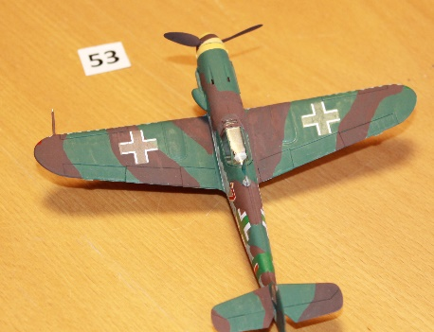
Messerschmitt Bf109 E-3 | 1940 | Norra Frankrike | 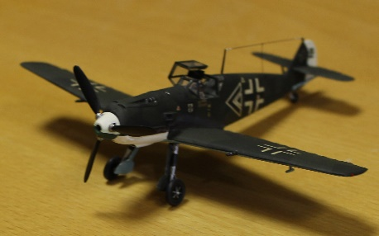
Messerschmitt Bf109 E-3 | 1940 | Från slaget om England | 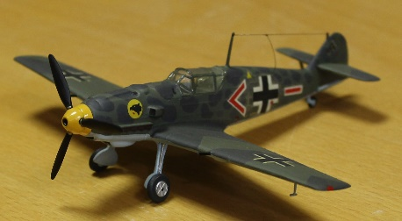
Messerschmitt Bf109 E-3 | 1940 | Stabsflygplan JG2 Richthofen Frankrike | 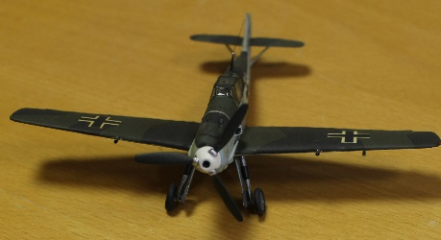
Messerschmitt Bf109 E-3 | 1940 | JG26 "Schlageter" Caffiers Frankrike | 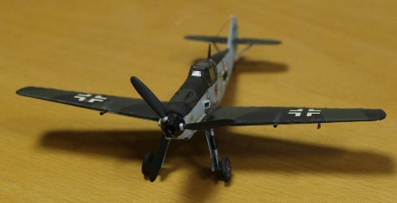
Messerschmitt Bf109 E-4 | 1941 | ur JG 27 Libyen Ökenkamoflage | 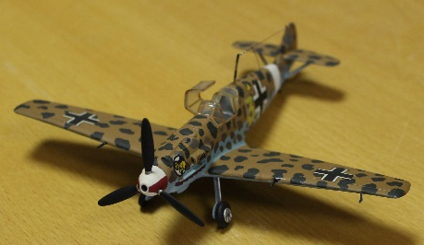
Messerschmitt Bf109 E-4B | 1940 | ur J451 Slaget om England | 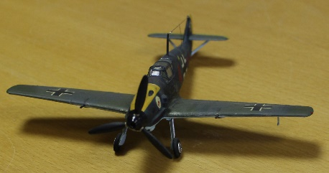
Messerschmitt Bf109 F | 1942 | Ryska fronten | 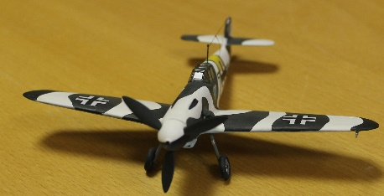
Messerschmitt Bf109 G 1R6 | 1944 |  | 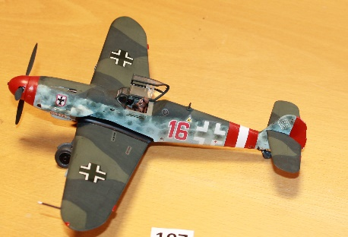
Messerschmitt Bf110 E | 1942 | ur JG 53 "Pik As" | 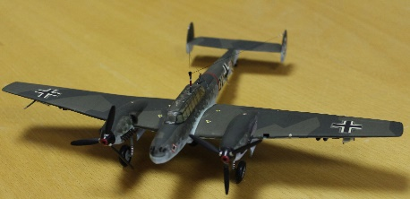
Messerschmitt Bf110C-3 | 1940 | Haifischgruppe ZG 76 LeMans | 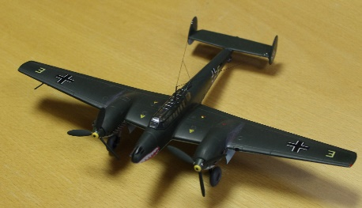
Messerschmitt Me 163B | 1944 | Raketdrivet Jaktplan ur JG400 Toppfart 960 km/tim på 9000 m höjd
Messerschmitt Me 262 A-1aa | 1945 | Första jetdrina stridsflygplanet i aktiv tjänst | 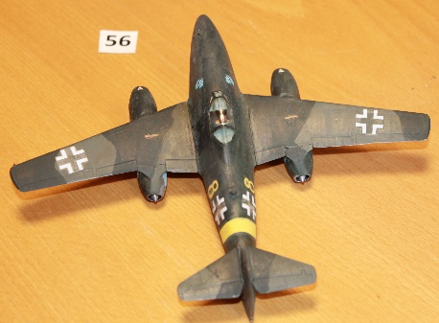
Messerschmitt Me 262A-1b | 1945 |  | 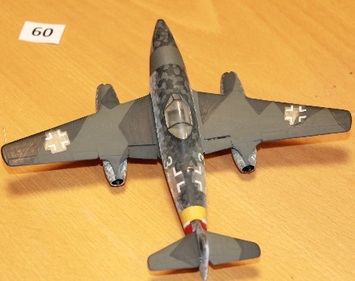
Messerschmitt Me 262B-1a/U1 | 1945 | Nattjaktplan | 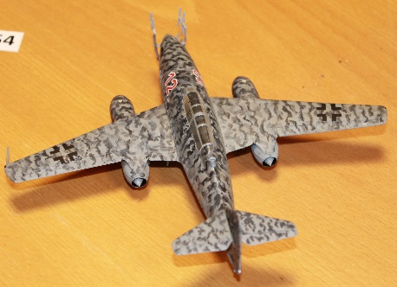
Messerschmitt Me-410 B-2/U1 | 1944 | Wespen-Geschwader | 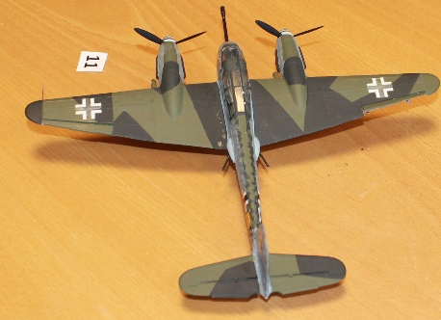
Messerschmitt Me262A-2a | 1945 |  | 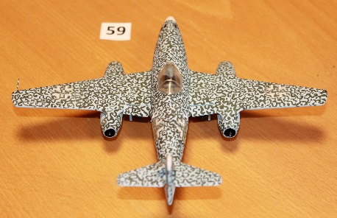
Mitsibishi A6M5 Zeke | 1944 | Japanska flottans flyg | 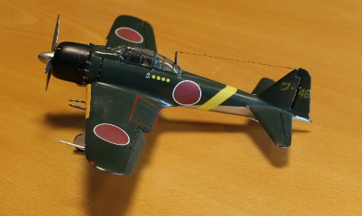
Mitsubischi Ki-46-11 | 1944 |  | 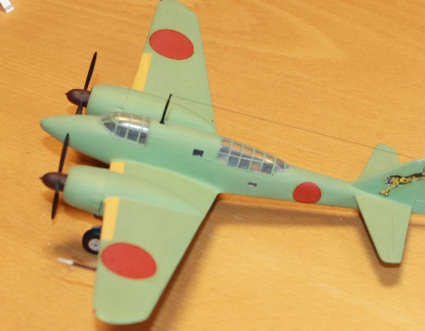
Mitsubishi A6 M3 | 0000 |  | 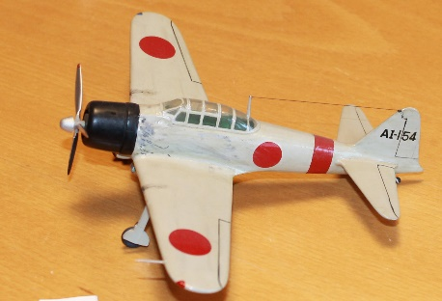
Mitsubishi A6M2 | 1941
Mitsubishi A6M2 | 1941 |  | 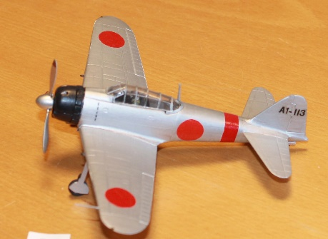
Mitsubishi A6M2 | 1941
Mitsubishi A6M2 | 1942 |  | 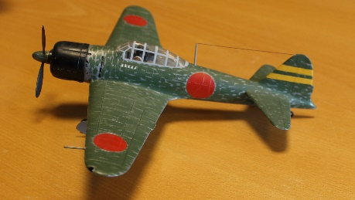
Mitsubishi A6M2 Zero | 1942 |  | 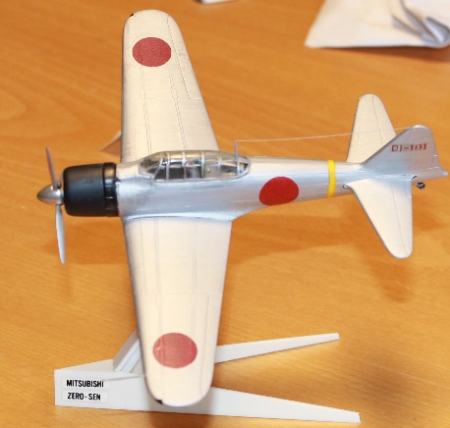
Mitsubishi A6M5 Zeke Jero | 1944 | JNAF | 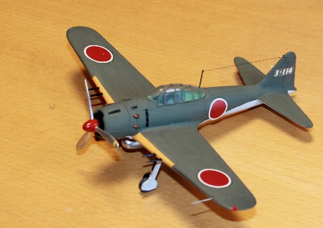
Mitsubishi A6M5 Zero | 0000 |  | 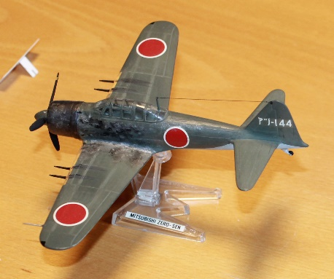
Mitsubishi A7M2 Reppy | 1945 | Hangarfartygsbaserat jaktflygplan. Hann aldrig användas under kriget | 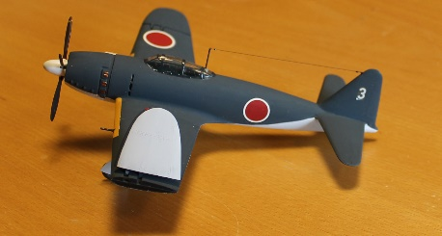
Mitsubishi AM2 Zero | 1941 | Från Pearl Harbour | 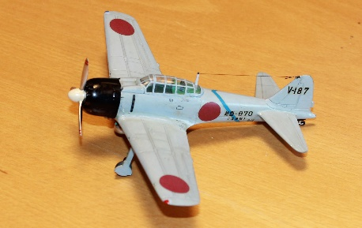
Mitsubishi Modell 21 A6M2 | 1942 |  | 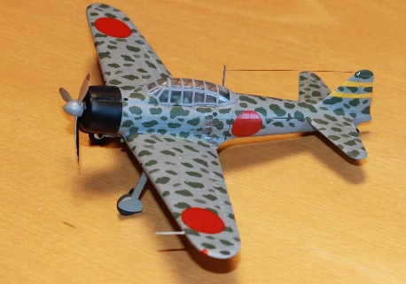
Morane Saulnier MS 406 C | 1940 | Finland | 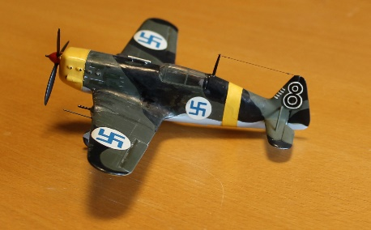
Morane-Saulneir "N" | 1916 | Jaktplan Roterande stjärnmotor | 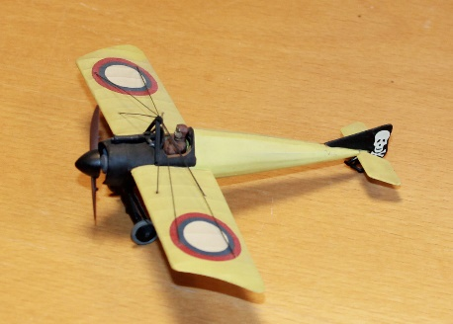
Mustang P41B | 1944 |  | 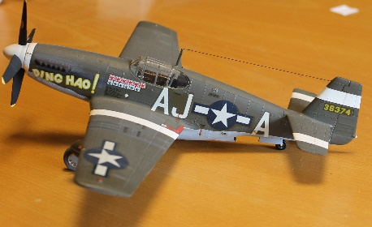
N.A.P51-A Mustang | 1944 | 1:st Air Commando Group Indien Pilot: Col Philip Cochran | 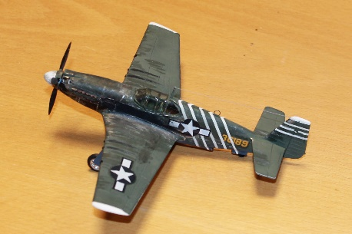
Nakajima Goshikisen | 0000 | Japanskt jaktflygplan | 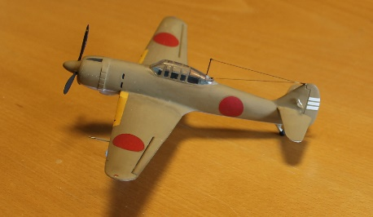
Nakajima Ki 44-11 Shoki | 1944 | Jaktplan | 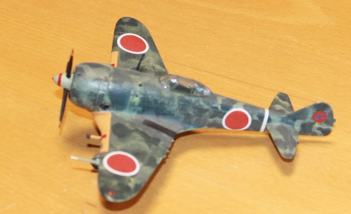
Nakajima Ki 44I1b Shoki | 1944 |  | 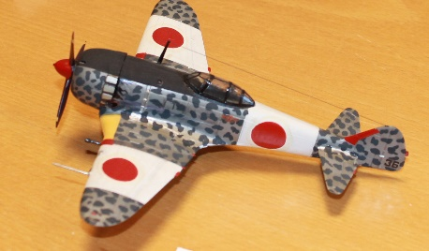
Nakajima Ki 84 Hayate | 1944 | Bekämpade B-52:or | 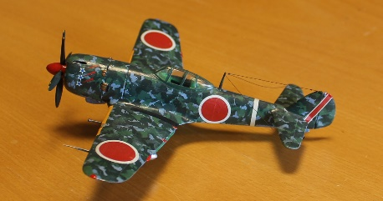
Nakajima Ki-43 111a | 1944 | Japanska armen | 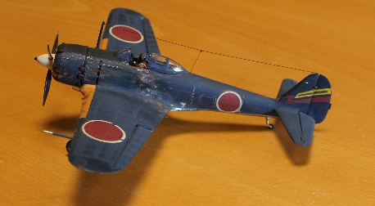
Nakajima Ki-43 111a | 1944 | Ledarplan för Kamikazeflygarna | 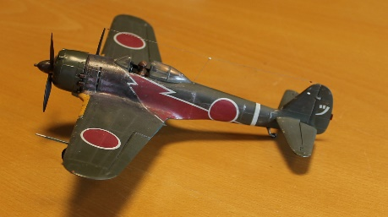
Nakajima Ki-43-1 Hayabusa | 1942 | Kina, Thailand, Burma Även använt för Kamikazeuppdrag | 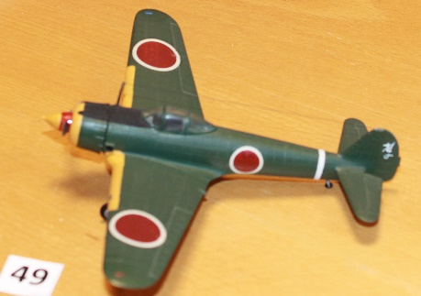
Nakajima Ki-44-11 Shoki | 1945 | Japan | 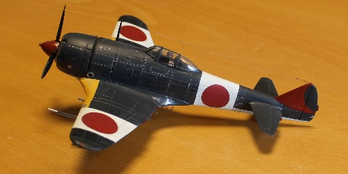
Nakajima KL84 | 1944 |  | 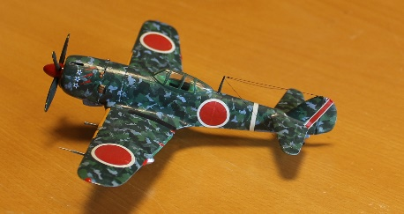
Nieuport 28 | 1918 | Franskt jaktplan | 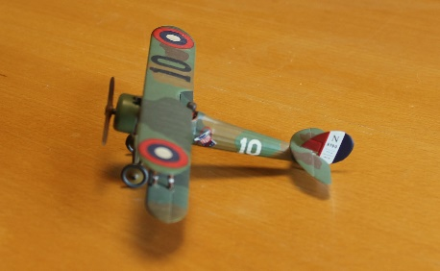
Nieuport 28 C-1 | 2001 | Flögs av Eddie Rickenbacker maj 2018 94:e Aero Squadron AEF (USA:s flygstyrkor) Motor: Roterande Gnome 9 N 150 hk Toppfart: 200 km/tim | 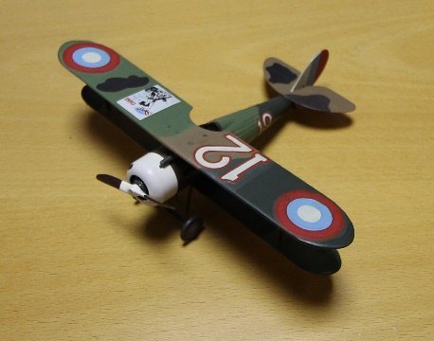
Nieuport N17-c | 1916 | Franskt jaktplan Spännvidd 8,23 m Längd 5,77 m Vikt 570 kg Motor 110 hk | 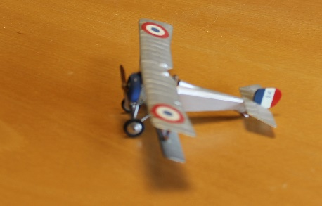
North American AT-6 Texan | 1949 | Skolflygplan | 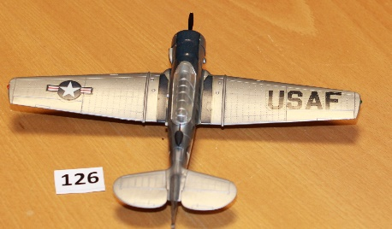
North American F 86 Sabre Mk 6 | 1947 |  | 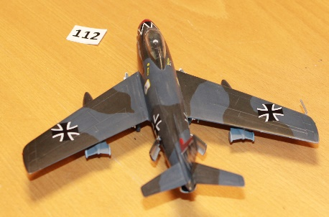
North American P-51 B Mustang | 0000 | Motor: Packard/merlin V12 1620 hkr Toppfart 720 km/tim | 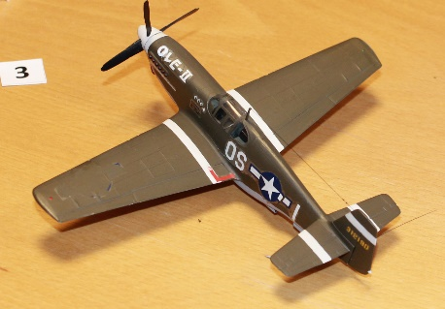
North American P-51B Mustang | 1944 | Motor: V12 Packard Toppfart 703 kmh Beväpning: 4 13,7 mm akgn Eskortjaktplan | 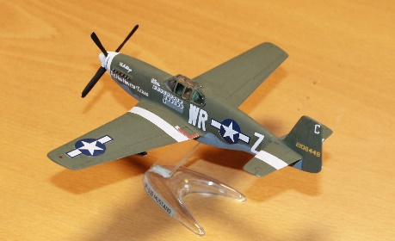
Polikarpov I-16 typ 24 | 1940 |  | 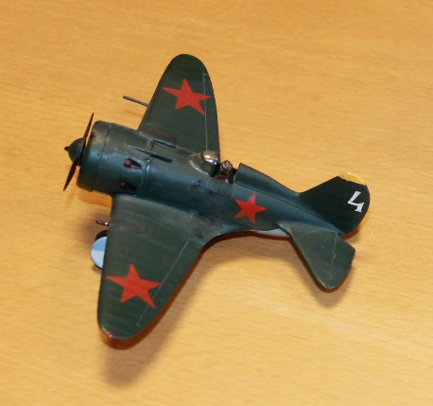
R E 8 | 1916 | Engelskt spanings- och bombplan 1916-18.Spännvidd: 13 m Längd. 8,5 m Motor: 130 hk Toppfart: 165 km/tim | 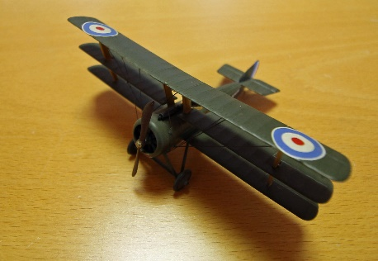
RAF no 6 Squadron | 1945 |  | 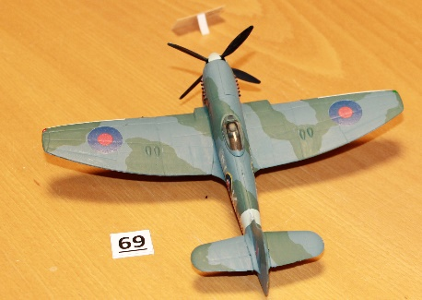
Republic F-105 Thunder Chief | 0000
Republic F-105 Thunder Chief | 1972 | Vietnam USDAF | 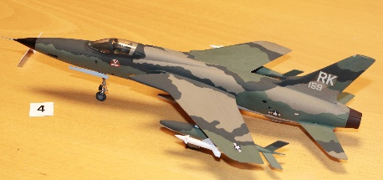
Republic F-105 Thunderbolt | 1944 |  | 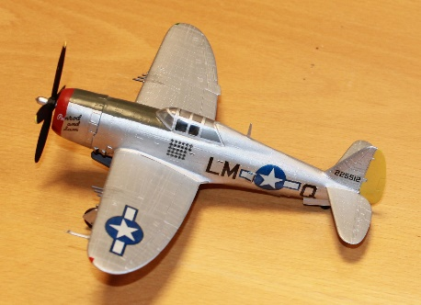
Republic F-105 Thunderbolt P-47d-22 | 1944 | Tyngsta enmotoriga jaktflygplan under Andra Världskriget | 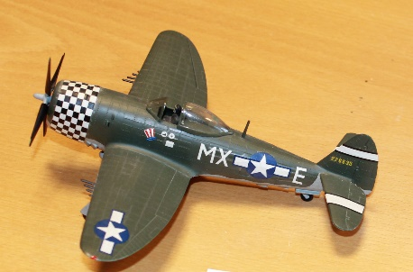
Republic P-47D Thunderbolt | 1944 |  | 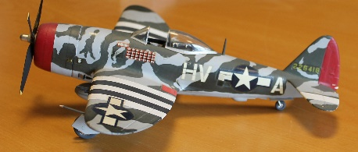
Republic P47-D | 1944 | Fransk maskin | 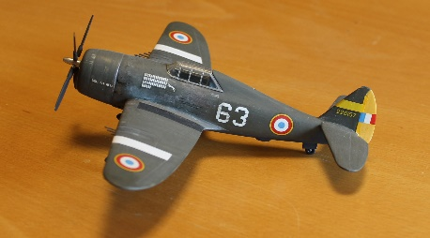
Republic P47D-20RE Thunderbolt | 1944 | 373: e Fighter Group US AirForce | 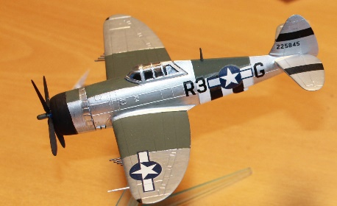
Roland C ll | 1916 | Från Feld Flieger A Flygtid 4 tim Topphastighet 163 km/tim | 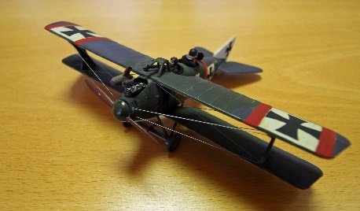
S.E.5 | 1919 | Kapten Albert Balls maskin från maj 1917. No60 Squadron Motor: Wolseley Hispano-Suiza | 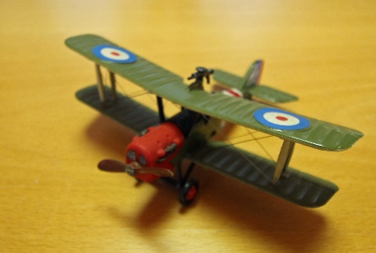
S.E.5 a | 1918 | Engelskt berömt jaktplan.Förebild från No 41 Squadron Motor: 200 hk Wolseley Viper Topphastighet: 202 km/tim | 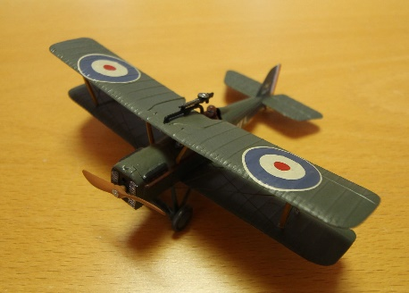
Savsia | 1940 | Bomb- och torpedplan | 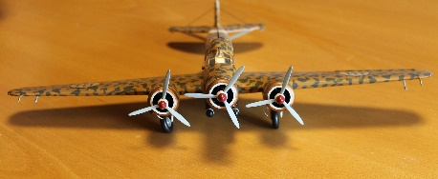
SK15-B | 0000 |  | 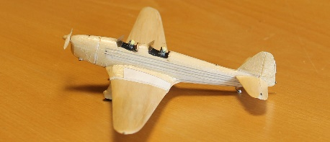
Sopwith | 1918 | Spanings- och lättbombplan | 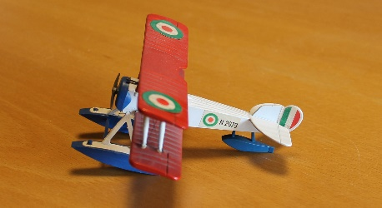
SOPWITH CAMEL | 1918 | F1 Camel med Bentley 150 hk Ur 10 Squadron Royal Navy Air Service | 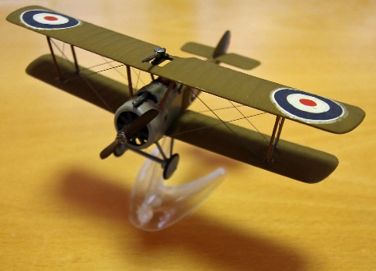
SOPWITH Camel | 2001 | Spännvidd: 8,53 m Längd: 5,72 m Höjd: 2,18 m Tomvikt: 431 kg Topphöjd: 5800 m Toppfart: 181 km/tim’ Flygplanet utr RFC, januari 1918 i snöcmouflage | 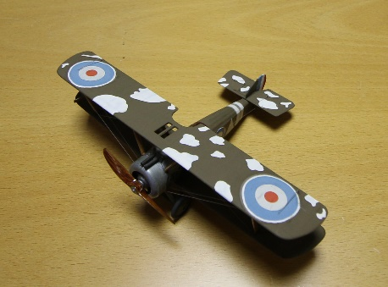
Sopwith Camel F-1 | 1918 | Kaptyen Roy Browns Bentley-Camel No209 Squadron R.A.F. Påstås ha nedskjutit Manfred von Richthofen 21/4 1918 | 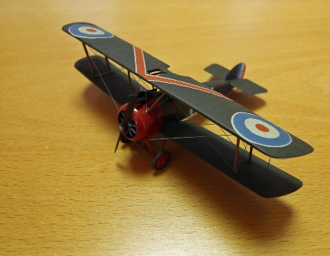
Sopwith Camel 2 F-1 | 1918 | Spännvidd 8,53 m Motor: 130 hk , 9 cyl, rot,Clearget | 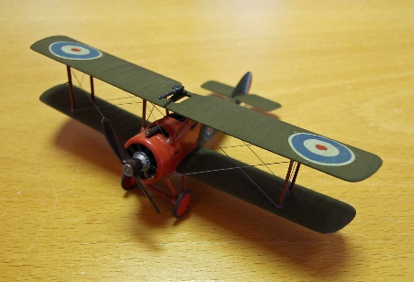
SOPWITH CAMEL 2 F-1 2 | 1917 | Spännvidd: 8,53 m Längd: 5,72 m Tomvikt: 421 kg Motor: 130 hk, 9 cyl rot cleaget | 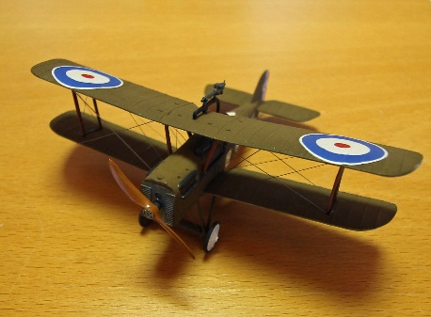
SOPWITH F1 Camel | 2001 | Från nr 3 Squadron RFC, sommaren 1918 Motor: Roterande Clerget 9 B 130 hk Toppfart. 180 km/tim Topphöjd: 5790 m | 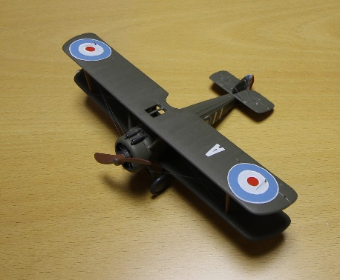
Sopwith PUP | 1917 | Flygplan nr 1 ur No.46 squadron RFC Motor: 80 hk, rot, Lc Rhone. Topphastighet 168 km/tim. | 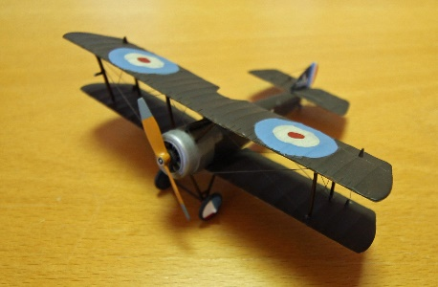
Sopwith triplane | 1917 | Från No. 1 Squadron R.N.A.S: Motor:130 hk Clearget rot, Topphastighet: 150 km/tim | 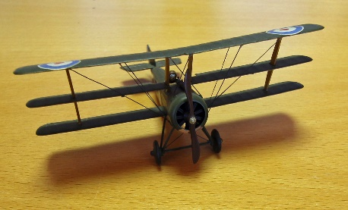
SPAD S X | 1918 | Italiensk | 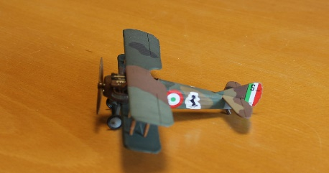
SPAD V11 | 1917 | Västfronten Motor 150 hk Toppfart 195 km/tim | 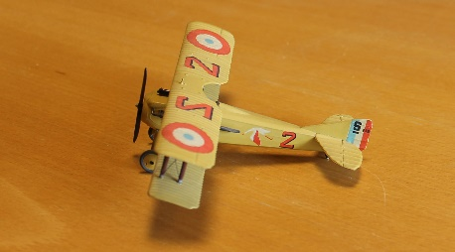
SPAD X111 C1 | 1918 | Västfronten Lafayette-eskadern | 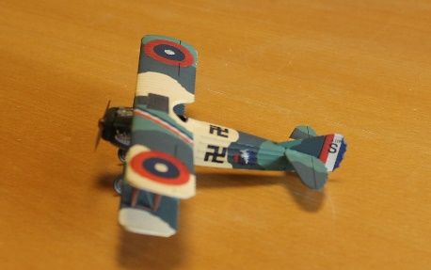
SPAD X111c | 1918 | Franskt Jaktflygplan | 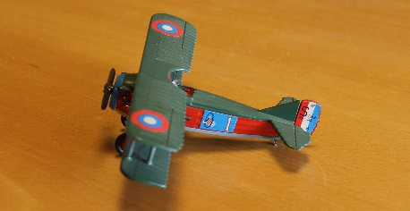
Spitfire Mk 1 | 1940 |  | 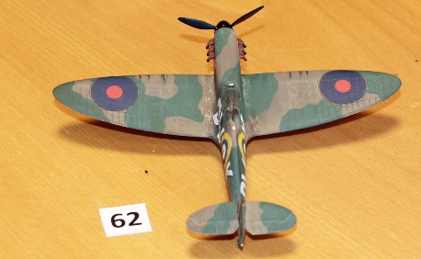
Spitfire Mk 1 | 1940
Spitfire Mk 1A | 1940 |  | 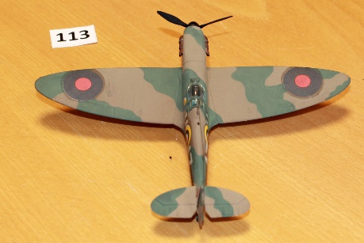
Spitfire Mk 1a | 1940 |  | 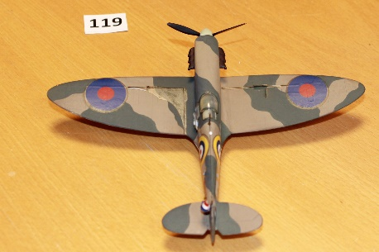
Spitfire Mk 1a | 1940
Spitfire Mk1a | 1940 |  | 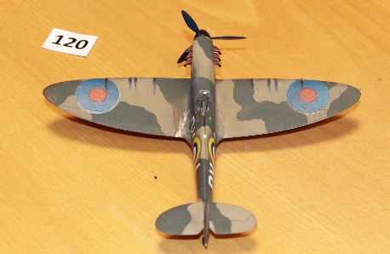
Tummelisa | 1923 | Armeflyget | 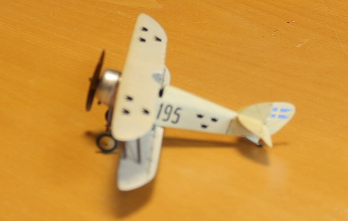
Tupolev ANT-40 SB-2 | 1939 | Bombplan | 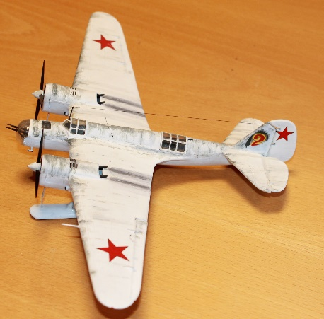
V1 | 0000 | Hitlers vedergällningsvapen (Flygande bomben) | 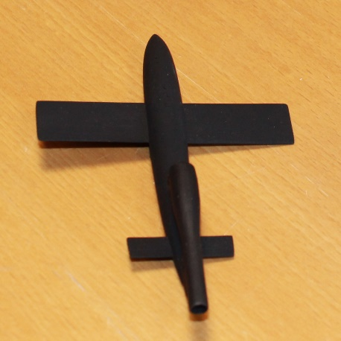
V1 | 1944 | Flygande bomb
Vickers Wellington Mk11 | 1941 | Bombplan | 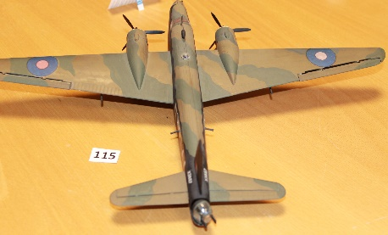
Westland Lysander Mk 111 | 1943 | Spionplan | 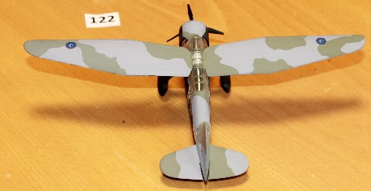
Westland Whirlwind | 1941 | Natt,- attack, -bombplan | 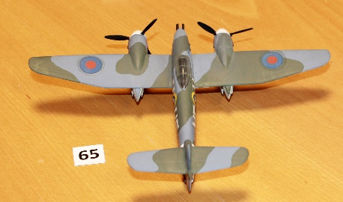
Westland Whirlwind | 1941 | Natt,- attack, -bombplan
Yakovlev YAK 9D | 1944 |  | 